

Colegio Tecnológico Pulmahue

**Sexto Básico**

**Estimados padres y apoderados el objetivo de esta guía de trabajo es que el alumno identifique vocabulario relacionado a seguridad vial y todo lo que lo rodea y comprender medidas para la seguridad vial. Para dudas y consultas enviar correo a** [**Yorka.sepulveda.pulmahue@gmail.com**](mailto:Yorka.sepulveda.pulmahue@gmail.com) **de 9 a 7pm, en caso de necesitar material extra para el vocabulario también mandar correo.**

**O.A: Identificar vocabulario relacionado a educación vial.**

**O.A2: Reconocer pasos y medidas para cruzar la calle.**

**Look at the ways to cross the street:**

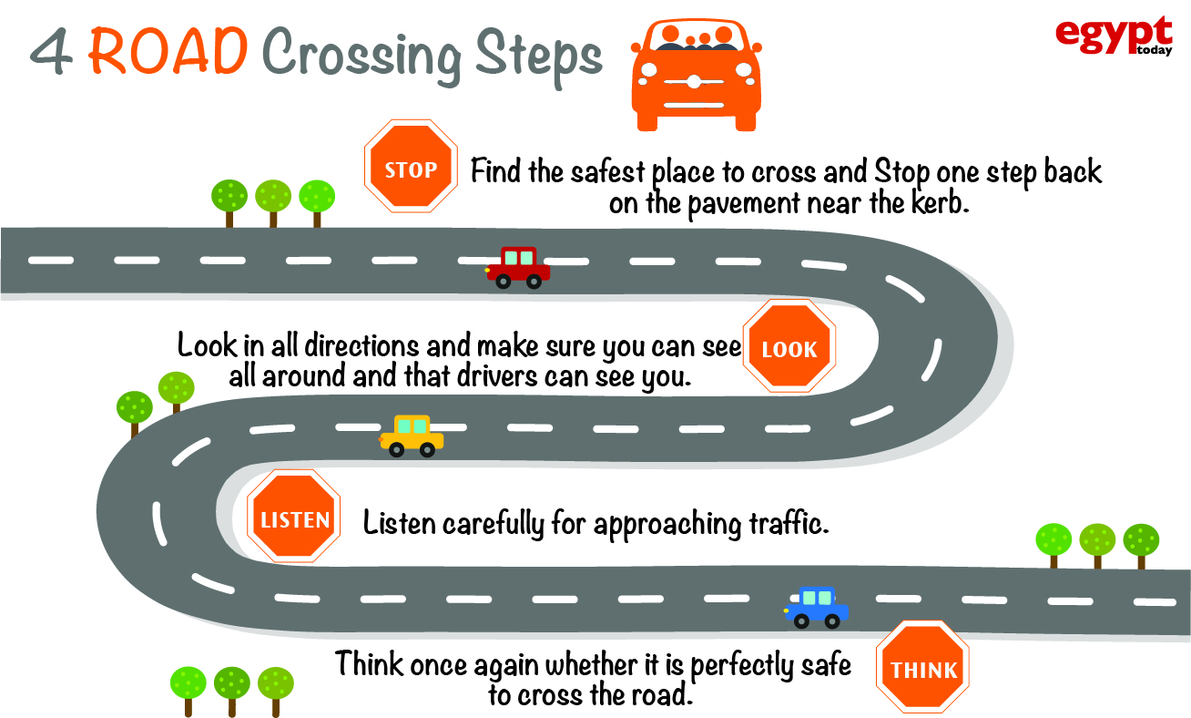

**Answer: Use a dictionary or online translator**

**Do you do these steps to cross the street?**

**What others steps would you add to the list?**

**Now, identify the vocabulary related to road safety and complete the text. Identifica el vocabulario relacionado a la seguridad vial y completa el texto.**

